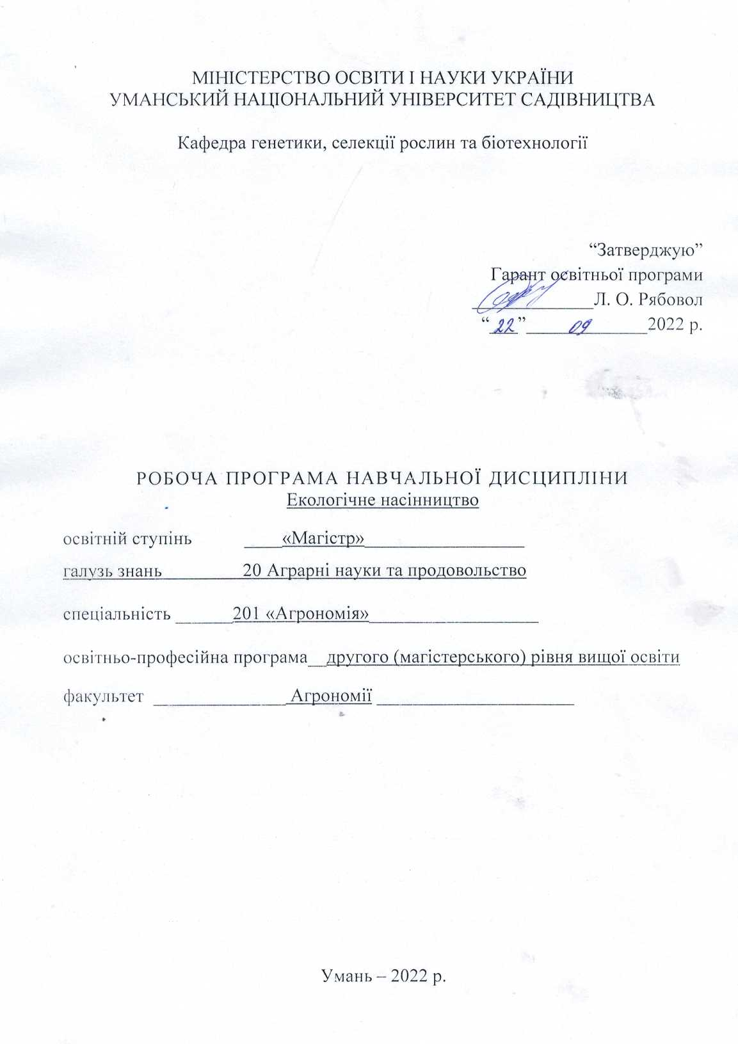

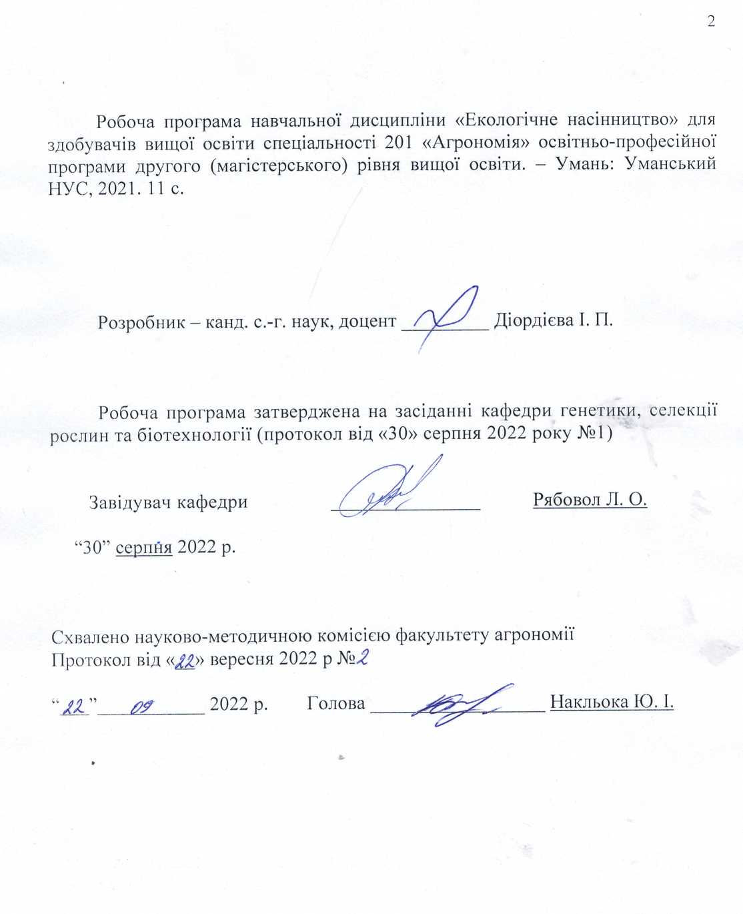

1. Опис навчальної дисципліни
Найменування показників | Галузь знань, напрям підготовки, освітній ступінь | Характеристика навчальної дисципліни
Найменування показників | Галузь знань, напрям підготовки, освітній ступінь | денна форма навчання | заочна форма навчання
Кількість кредитів – 3 | Галузь знань  20 Аграрні науки та продовольство | Вибіркова
Модулів – 3  Змістовних модулів – 6 | Спеціальність 201 Агрономія  За програмою підготовки – насінництво та насіннєзнавство | Рік підготовки
Модулів – 3  Змістовних модулів – 6 |  | 2-й | –
Загальна кількість годин – 90 |  | Семестр
Загальна кількість годин – 90 |  | 3-й | –
Тижневих годин для денної форми навчання: аудиторних – 4  самостійної роботи студента – 6 | Освітній ступінь  магістр | Лекції
 | Освітній ступінь  магістр | 14 год. | –
 | Освітній ступінь  магістр | Лабораторні заняття
 | Освітній ступінь  магістр | 16 год. | –
 | Освітній ступінь  магістр | Самостійна робота
 | Освітній ступінь  магістр | 60 год. | –
 | Освітній ступінь  магістр | Вид контролю
 | Освітній ступінь  магістр | Залік
Примітка:
Співвідношення кількості годин аудиторних занять до самостійної та індивідуальної роботи становить (%):
Для денної форми навчання – 33:67

- Мета та завдання навчальної дисципліни
Екологічне насінництво − це спеціальна галузь сільськогосподарського виробництва, завданням якої є розмноження сортів, збереження та поліпшення їх чистосортності, біологічних та урожайних властивостей. Насінництво реалізує досягнення селекції шляхом розмноження насіння високоврожайних сортів, збереження і поліпшення їх якостей і впровадження у виробництво.
Мета: формування у студентів комплексу наукових знань із насінництва, а саме тих розділів, які мають практичне значення для розмноження високоякісного сортового насіння сільськогосподарських культур, формування високих урожайних і посівних якостей насіння агротехнологічними і спеціальними прийомами вирощування.
Завдання: надати студентам теоретичні основи і практичні навики промислового насінництва сільськогосподарських культур.
Інтегральна компетентність — здобути глибокі теоретичні знання та набути практичних навичок з організації процесу первинного та промислового насінництва сільськогосподарських культур, розробки умов формування різних категорій насіння з урахуванням їх специфіки на сучасному етапі розвитку сільського господарства України.
Програмні компетентності:
- розуміння особливостей теоретичних основ, сутності та принципів організації первинного та промислового насінництва;
- здатність досліджувати фізіологічну сутність формування врожайних якостей та посівних властивостей насіння та визначати його місце у сільському господарстві України в сучасних умовах розвитку аграрного сектору;
- здатність використовувати теоретичний та методичний інструментарій для діагностики та моделювання умов вирощування насіння — у первинному, елітному та репродукційному насінництві;
- здатність управляти формуванням врожайних якостей та посівних властивостей насіння та надавати рекомендації з удосконалення агротехнічних прийомів і ефективності вирощування насіння сільськогосподарських культур;.
Програмні результати навчання:
- використовувати фундаментальні закономірності первинного та промислового насінництва;
- уміння визначати та систематизувати особливості формування врожайних якостей та посівних властивостей насіння;
- вміти реально прогнозувати врожайні властивості насіння сільськогосподарських культур в умовах конкретної зони;
- вміти успішно реалізувати генетичний потенціал насіннєвої продуктивності сорту;
- встановлювати оптимальні норми висіву насіння, удобрення та хімічного захисту рослин для забезпечення отримання більшого коефіцієнту розмноження кондиційного насіння та добирати доцільну схему сівби батьківських форм на ділянках гібридизації перехреснозапильних культур.

- Програма навчальної дисципліни
Модуль 1. Загальні основи насінництва сільськогосподарських культур

Змістовий модуль 1. Наукові основи насінництва.
Вступ. Об’єкт, предмет і завдання дисципліни. Основні терміни і поняття. Етапи розвитку насінництва в Україні. Нормативно-правова база: права та обов’язки суб’єктів насінництва. Вимоги до насіннєвих господарств. Категорії насіння. Компанії-члени Насіннєвої асоціації України.

Змістовий модуль 2. Екологічні основи насінництва.
Мінливість посівних та урожайних властивостей насіння.
Екологічні принципи зонального розміщення насінництва. Методика визначення зон оптимального насінництва. Виділення зон оптимального насінництва овочевих, баштанних і олійних культур.

Модуль 2. Державний та внутрішньогосподарський контроль в насінництві

Змістовий модуль 3. Сортові якості та врожайні властивості насіння.
Сорт і гетерозисний гібрид як об’єкти насінництва. Сортові якості та посівні властивості насіння. Гетероспермія та її значення в насінництві. Вплив умов вирощування на формування посівних і врожайних якостей насіння.

Змістовий модуль 4. Сортовий і насіннєвий контроль.
Організація контролю насінництва в Україні. Види контролю. Сортова оцінка посівів (інспектування). Методика і техніка проведення інспектування окремих культур. Насіннєвий контроль. Державні стандарти на насіння.

Модуль 3. Насінництво зернових та зернобобових культур

Змістовий модуль 5. Насінництво озимих зернових культур.
Особливості організації насінництва пшениці, жита, тритикале. Методика і схеми вирощування добазового і базового насіння. Обробіток грунту, сівба, удобрення, догляд за посівами та збирання врожаю. Післязбиральна обробка і зберігання зерна.

Змістовий модуль 6. Насінництво олійних та технічних культур.
Особливості організації насінництва соняшнику, ріпаку, буряків, картоплі. Методика і схеми вирощування добазового і базового насіння. Обробіток грунту, сівба, удобрення, догляд за посівами та збирання врожаю. Післязбиральна обробка і зберігання зерна.

4. Структура навчальної дисципліни
Назви змістових модулів і тем лекцій | Кількість годин
Назви змістових модулів і тем лекцій | денна форма
Назви змістових модулів і тем лекцій | усього | у тому числі
Назви змістових модулів і тем лекцій | усього | л | п | лаб | с.р.
Модуль 1. Загальні основи насінництва сільськогосподарських культур.
ЗМ 1. Наукові основи насінництва. | 15 | 2 |  | 2 | 10
ЗМ 2. Екологічні основи насінництва. | 15 | 2 |  | 2 | 10
Разом за модулем 1 | 28 | 4 |  | 4 | 20
Модуль 2. Державний та внутрішньогосподарський контроль в насінництві
ЗМ 3. Сортові якості та врожайні властивості насіння. | 15 | 2 |  | 2 | 10
ЗМ 4. Сортовий і насіннєвий контроль. | 15 | 2 |  | 2 | 10
Разом за модулем 2 | 28 | 4 |  | 4 | 20
Модуль 3. Насінництво сільськогосподарських культур
ЗМ 5. Насінництво озимих зернових культур | 15 | 2 |  | 2 | 10
ЗМ 6. Насінництво олійних та технічних культур | 15 | 4 |  | 4 | 10
Разом за модулем 3 | 32 | 6 |  | 6 | 20
Усього годин | 90 | 14 |  | 14 | 60

5. Теми лабораторних занять
№  з/п | Назва теми | Кількість годин
1 | ЗМ 1. Методика визначення зон оптимального насінництва. Виділення зон оптимального насінництва олійних, овочевих культур і картоплі. | 2
2 | ЗМ 2. Зональне районування насінництва с.-г. культур | 2
3 | ЗМ 3. Сортові якості і врожайні властивості насіння. Методи їх визначення. | 2
4 | ЗМ 4. Організація і проведення сортового і насіннєвого контролю. | 2
5 | ЗМ. 5. Планування і організація насінницьких посівів пшениці, жита, тритикале. | 2
6 | ЗМ. 6. Планування і організація насінницьких посівів соняшнику, ріпаку, буряків | 4
 | Разом | 14

6. Самостійна робота
№  з/п | Назва теми | Кількість годин
Модуль 1
1 | Етапи розвитку насінництва в Україні | 10
2 | Екологічні принципи зонального розміщення насінництва | 10
Модуль 2
3 | Сортова оцінка посівів. Методика виконання інспектування культури − об’єкту досліджень в дипломній роботі | 10
4 | Планування і організація насінництва культури − об’єкту досліджень в дипломній роботі | 10
Модуль 3
5 | Насінництво самозапильних культур (на прикладі конкретної культури) | 10
6 | Насінництво гетерозисних гібридів (на прикладі конкретної культури) | 10
Разом |  | 68

7. Методи навчання
В рамках вивчення дисципліни використовуються слідуючі методи навчання:
- пояснювально-ілюстративний метод: студенти здійснюють сприймання, осмислення і запам’ятовування інформації, яку доносить викладач;
- репродуктивний: викладач дає завдання, у процесі виконання якого студенти здобувають уміння застосовувати знання за зразком;
- дослідницький: викладач ставить перед студентами проблему і ті вирішують її самостійно, висуваючи ідеї, перевіряючи їх, підбираючи для цього необхідні джерела інформації, прилади, матеріали тощо.

8. Методи контролю
Опитування, кожне з яких оцінюється 6 балами.
Кожна самостійна робота оцінюється 5 балами.
Підсумковий тест (екзамен) — 30 балів.

9. Розподіл балів, які отримують студенти
 | Поточне тестування та самостійна робота |  |  |  |  |  | Сума
Кількість балів за модуль | Модуль 1 |  | Модуль 2 |  | Модуль 3 |  | 100
Кількість балів за модуль | 24 |  | 24 |  | 22 |  | 100
Змістові модулі | ЗМ 1 | ЗМ 2 | ЗМ 3 | ЗМ 4 | ЗМ 5 | ЗМ 6 | 100
Кількість балів за змістовими модулями та модульний контроль | 16 | 18 | 18 | 16 | 16 | 16 | 100
В т.ч. за видами робіт |  |  |  |  |  |  | 100
- лабораторні та практичні заняття | 11 | 13 | 13 | 11 | 11 | 11 | 100
- виконання самостійної роботи | 5 | 5 | 5 | 5 | 5 | 5 | 100

Шкала оцінювання: національна та ECTS
Сума балів за всі види навчальної діяльності | Оцінка  ECTS | Оцінка за національною шкалою
Сума балів за всі види навчальної діяльності | Оцінка  ECTS | для екзамену, курсового проекту (роботи), практики | для заліку
90–100 | A | відмінно | зараховано
82–89 | B | добре | зараховано
74–81 | C | добре | зараховано
64–73 | D | задовільно | зараховано
60–63 | E | задовільно | зараховано
35–59 | FX | незадовільно з можливістю повторного складання | не зараховано з можливістю повторного складання
0–34 | F | незадовільно з обов’язковим повторним вивченням дисципліни | не зараховано з обов’язковим повторним вивченням дисципліни

10. Методичне забезпечення
- Діордієва І. П. Складання схеми насінництва конкретної культури. Розрахунок необхідної кількості насіннєвого матеріалу для конкретної площі посіву. Методичні рекомендації для проведення лабораторних занять з дисципліни «Екологічне насінництво» для студентів денної форми навчання за спеціальністю 201 «Агрономія» вищих аграрних закладів освіти IV рівня акредитації. – Умань: УНУС, 2021. 12 с.
- Діордієва І. П. Насінництво сільськогосподарських культур. Методичні рекомендації для індивідуальної роботи студентів з дисципліни «Екологічне насінництво» для студентів денної форми навчання за спеціальністю 201 «Агрономія» вищих аграрних закладів освіти IV рівня акредитації. Умань: УНУС, 2021. 12 с.
- Діордієва І. П. Насінництво сільськогосподарських культур. Методичні рекомендації для самостійної роботи студентів з дисципліни «Насінництво сільськогосподарських культур» для студентів денної форми навчання за спеціальністю 201 «Агрономія» вищих аграрних закладів освіти IV рівня акредитації. Умань: УНУС, 2021. 12 с.
- Діордієва І. П. Методика визначення зон оптимального насінництва. Методичні рекомендації для проведення лабораторних занять з дисципліни «Екологічне насінництво» для студентів денної форми навчання за спеціальністю 201 «Агрономія» вищих аграрних закладів освіти IV рівня акредитації. Умань: УНУС, 2018. 12 с.
- Новак Ж. М., Коцюба С. П., Полянецька І. О., Діордієва І. П. Посівні якості насіння. Методичні рекомендації для проведення лабораторних занять з дисципліни «Насінництво сільськогосподарських культур» для студентів денної форми навчання за спеціальністю 201 «Агрономія» вищих аграрних закладів освіти IV рівня акредитації. – Умань: УНУС, 2018. – 24 с.
- Діордієва І. П. Планування і організація насінницьких посівів пшениці озимої та ярої. Методичні рекомендації для проведення лабораторних занять з дисципліни «Екологічне насінництво» для студентів денної форми навчання за спеціальністю 201 «Агрономія» вищих аграрних закладів освіти IV рівня акредитації. Умань: УНУС, 2021. 12 с.
- Діордієва І. П. Планування і організація насінницьких посівів кукурудзи. Методичні рекомендації для проведення лабораторних занять з дисципліни «Екологічне насінництво» для студентів денної форми навчання за спеціальністю 201 «Агрономія» вищих аграрних закладів освіти IV рівня акредитації. Умань: УНУС, 2021. 16 с.
- Діордієва І. П. Планування і організація насінницьких посівів сої та гороху. Методичні рекомендації для проведення лабораторних занять з дисципліни «Екологічне насінництво» для студентів денної форми навчання за спеціальністю 201 «Агрономія» вищих аграрних закладів освіти IV рівня акредитації. Умань: УНУС, 2021. 12 с.
- Діордієва І. П. Планування і організація насінницьких посівів соняшнику. Методичні рекомендації для проведення лабораторних занять з дисципліни «Екологічне насінництво» для студентів денної форми навчання за спеціальністю 201 «Агрономія» вищих аграрних закладів освіти IV рівня акредитації. Умань: УНУС, 2021. 12 с.
- Діордієва І. П. Планування і організація насінницьких посівів ріпаку. Методичні рекомендації для проведення лабораторних занять з дисципліни «Екологічне насінництво» для студентів денної форми навчання за спеціальністю 201 «Агрономія» вищих аграрних закладів освіти IV рівня акредитації. Умань: УНУС, 2021. 12 с.
- Діордієва І. П. Планування і організація насінницьких посівів картоплі. Методичні рекомендації для проведення лабораторних занять з дисципліни «Екологічне насінництво» для студентів денної форми навчання за спеціальністю 201 «Агрономія» вищих аграрних закладів освіти IV рівня акредитації. Умань: УНУС, 2021. 12 с.
- Діордієва І. П. Планування і організація насінницьких посівів буряків цукрових і кормових. Методичні рекомендації для проведення лабораторних занять з дисципліни «Екологічне насінництво» для студентів денної форми навчання за спеціальністю 201 «Агрономія» вищих аграрних закладів освіти IV рівня акредитації. – Умань: УНУС, 2021. – 12 с.

11. Рекомендована література

Базова
- Васильківський С. П. Селекція і насінництво польових культур: підручник. Київ : ПрАТ «Миронівська друкарня», 2016. 376 с.
- Макрушин М. М., Макрушина Є. М. Насінництво: підручник. Сімферополь: ВД «Аріал», 2011. 475 с.
- Донець М. М. Насінництво з основами селекції: навчальний посібник. К., 2007. 337 с.
- Гаврилюк М. М., Литвиненко М. А., Кіндрук М. О., Насінництво і насіннєзнавство зернових культур: підручник. К.: Аграрна наука, 2003. 238 c.
- Царенко О. М., Кожушко Н. С., Гончаров М. Д. Правова основа та практичне насінництво зернових, зернобобових і круп’яних культур: навчальний посібник. Суми: «Університетська книга», 2001. 188 с.
- Рябчун Н. І., Єльніков М. І., Звягін А. Ф., Голік В. С. , Голік О. В. Спеціальна селекція і насінництво польових культур: навчальний посібник. Харків, 2010. 462 с.

Допоміжна
- Кожушко Н. С. Сортовий та насіннєвий контроль польових культур: навчальний посібник. Суми: Сумський СГІ, 1996. 80 с.
- Гаврилюк М. М., Соколов В. М., Рижеєва О. І., Кіндрук М. О., Фурсова Г. К. Насінництво і насіннєзнавство олійних культур: підручник К.: Аграрна наука, 2002. 224 с.
- Орлюк А. П., Жужа О. Д., Усик Л. О. Теоретичні і практичні аспекти насінництва зернових культур: навчальний посібник. Херсон, 2003. 170 с.
- Горова Т. К., Гаврилюк М. М., Ходєєва Л. П., Хареба В. В. , Гончаров О. М. Насінництво й насіннєзнавство овочевих і баштанних культур: підручник. К.: Аграрна наука, 2003. 328 с.
- Poltoretskyi S., Riabovol L., Diordiieva I., Riabovol I., Yatsenko A. Sowing parameters influenced on proso millet quality and yielding capacity. Ukrainian Journal of Ecology. 2019. Vol. 9 Iss. 4. P. 606–610.

Інформаційний ресурс
- https://www.youtube.com/watch?v=4r_jSdYIacA.
- http://lib.chdu.edu.ua/pdf/posibnuku/229/20.

